Additionner des nombres entiers
à l’aide de modèles
Le nombre
Unité 2, Fiche 1

1. Indiquez la somme représentée par chaque modèle.
Que remarquez-vous ?
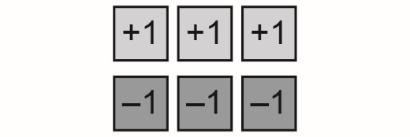
a)

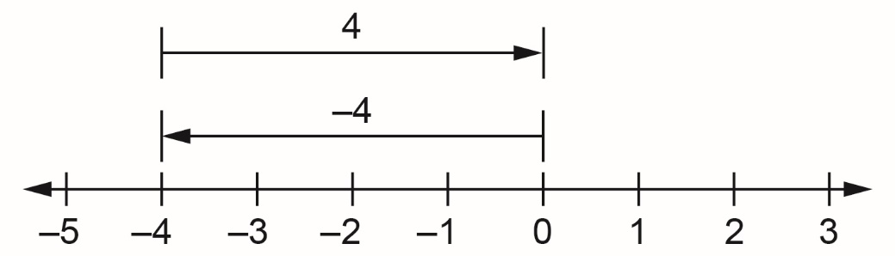
b)

2. Utilisez un modèle de votre choix pour déterminer chaque somme.
Que remarquez-vous ?
a) 5 + (–4)

b) (–5) + 4

c) (–5) + (–4)

